中國文化大學
南磺溪流域學校永續系統
主題 | 南磺溪永續教育行動隊 * 2025新北市溼地藝術季永續教育策展
內容  （活動內容簡述/執行成效） | - 主辦單位：新北市政府 、景澤創意設計公司  - 活動日期：114年10月5日13:30-19:00  - 活動地點：板橋新月橋下的新海二期人工濕地  - 參與人數：本校永續教育行動隊學生7人(教科系鄭森祐、彭淳昱、陳珊妮、音樂碩王芷育、地理系劉立佳、林柏丞、陳怡甄)、陳盈宏老師、謝雨潔主任，另外，現場參與民眾超過百人。  - 內 容：  在陳盈宏老師的熱情帶領下，南磺溪永續教育行動隊持續第二天在2025新北市溼地藝術季永續教育策展，持續向現場民眾說明「南磺溪生態教育桌遊」的教育設計理念與永續核心價值，且帶領現場民眾進行體驗試玩。  - 執行成效：順利完成114年10月5日第2天的2025新北市溼地藝術季永續教育策展。
活動照片 | 活動照片
活動照片 | 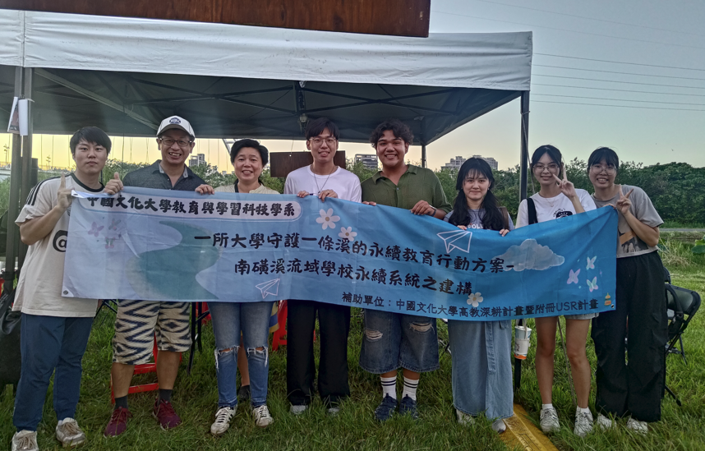  南磺溪永續教育行動隊同學們與老師們10月5日第2天大合照
活動照片 | 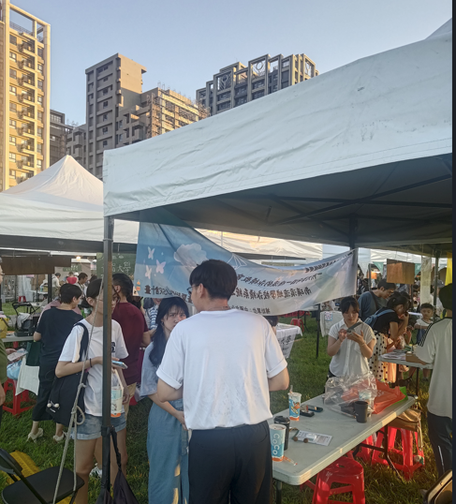  南磺溪永續教育行動隊同學們向現場民眾說明南磺溪生態教育桌遊之永續教育核心價值
活動照片 | 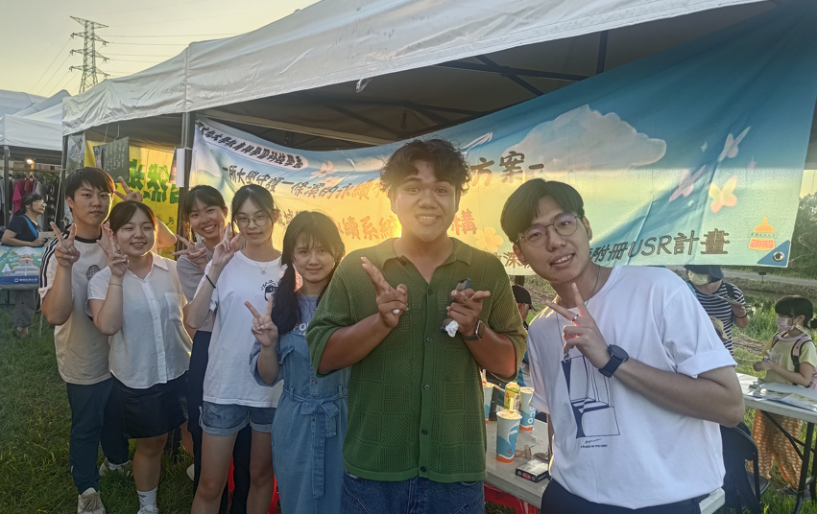  南磺溪永續教育行動隊同學們開心合照
活動照片 | 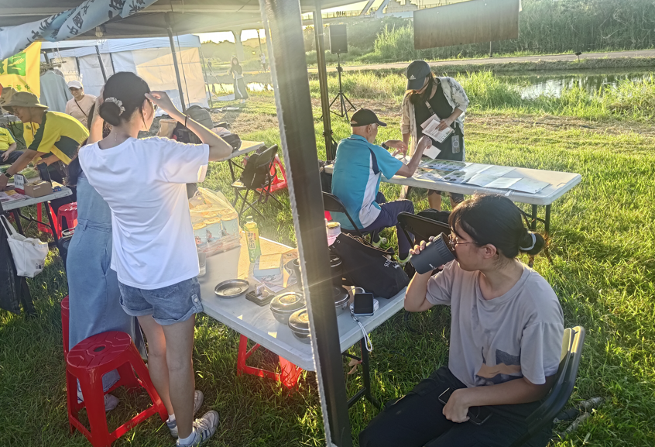  南磺溪永續教育行動隊同學們整理場地。

